作业7-高级物理实现

# 头发物理实现

头发部分的物理参考了<http://miloyip.com/2011/alice-hair/>的实现过程，即使用Verlet数值积分和松弛法进行碰撞检测。

具体为，在每一个线程的step计算函数中，首先通过Verlet数值积分来更新当前位置和上一帧的位置：





接下来，使用松弛法进行一定的迭代次数，并加以指定要求的系列约束。比如与头部等物体的球部碰撞检测，以及相邻质点之间的长度的约束等。

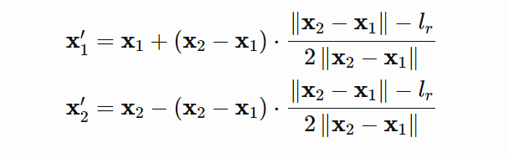

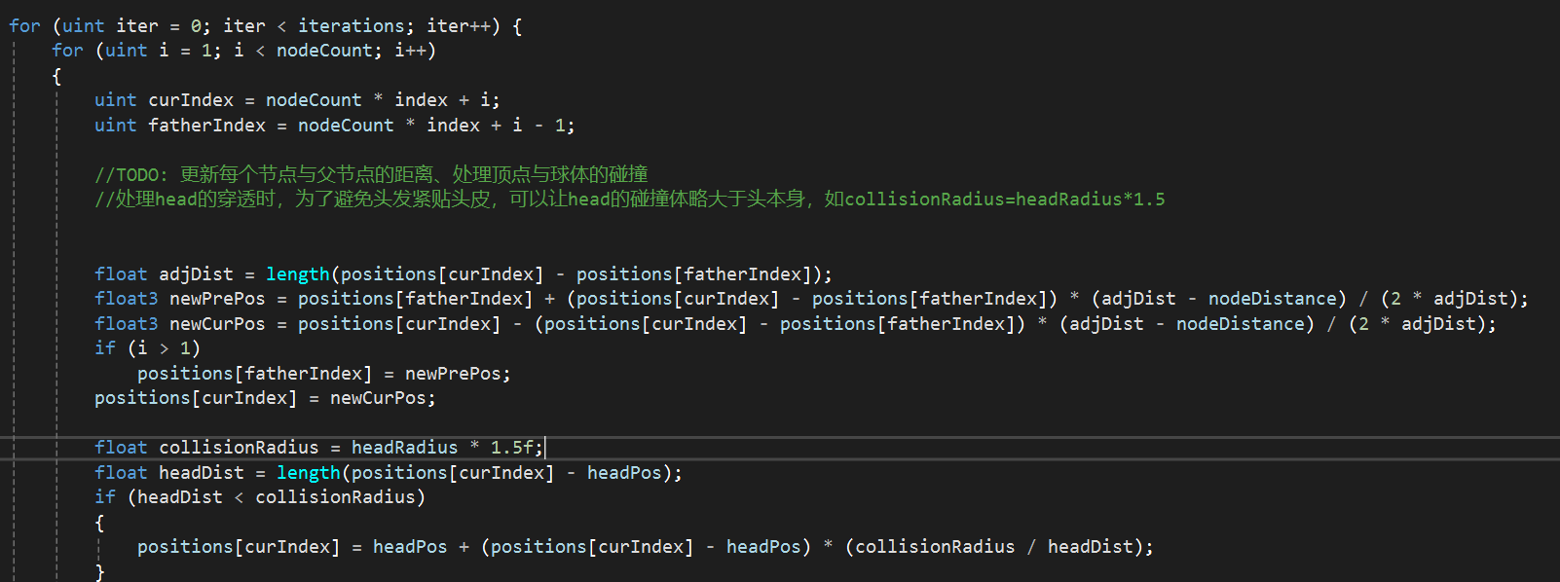

这样一来，头发就能拥有一定的物理效果了。

而在controller中的todo部分，只要在对应的修改项目中修改hairSimulate中的参数即可。例如：

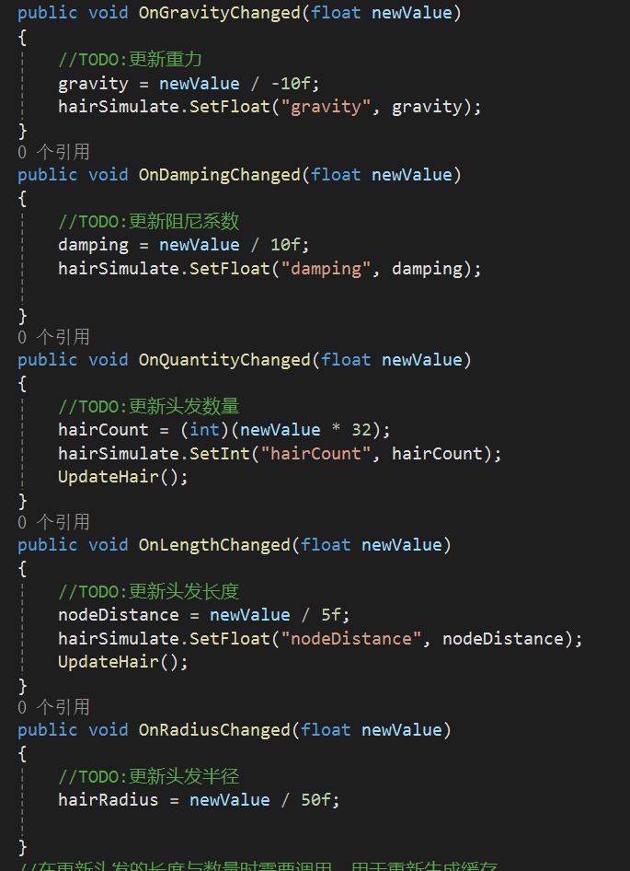

经过以上综合，得到头发效果如下：

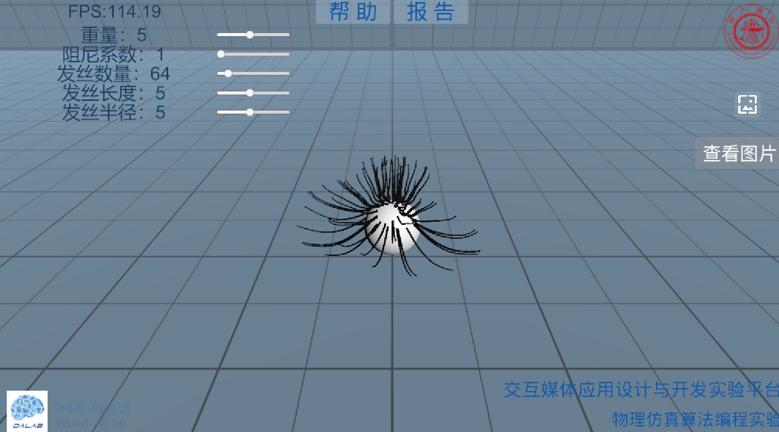

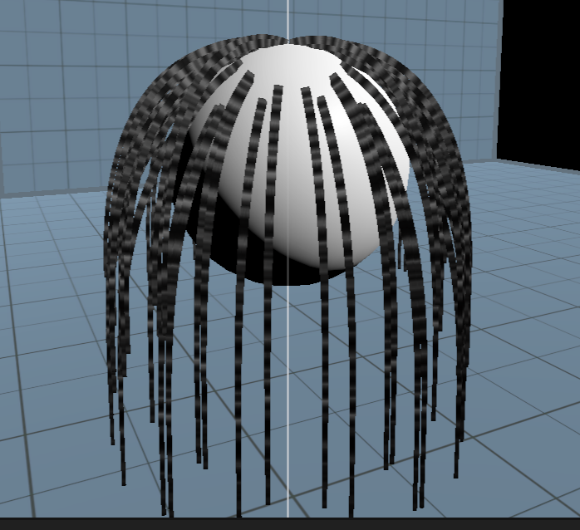

但是，经过测试，以上的实现会产生一些问题。例如，当头发长度过长时，或者当头部快速朝垂直向上移动时，会出现穿模的情况：

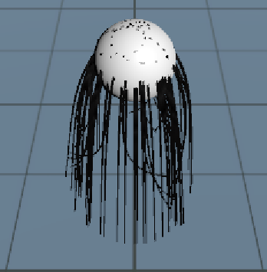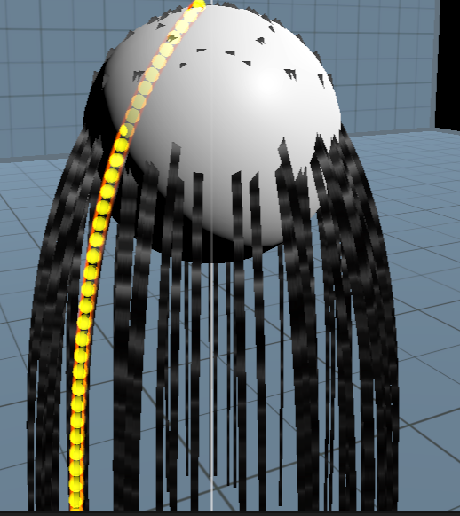

可以看出，发丝头部的相当长一段质点处在球体碰撞体之内，产生了穿模的视觉效果。通过分析，推测是因为松弛法的迭代过程未能顺利在规定次数之内得到优秀的正解，比如若是要让质点挤出碰撞体的话，会导致长度伸展过多，而若是要限制长度的话，又会导致质点被拉回到碰撞体内，最后得到了如图所示的效果。并且，这个结果只会在头发长度过长的时候出现，若将头发长度缩短到一定值的话，则无论如何运动球体头发都不会出现明显的问题。

对于这个问题，有许多解决办法。例如在实际运用的时候限制需要的头发长度，或者当不得不使用长发的时候，缩短接近根部的质点之间的质点间距，或者是增加松弛法的迭代次数来增大获取正解的概率。而在本次实验中，我采用了一个不同于以上方法的另一个办法，即在不改变松弛法迭代次数的情况下增加约束条件。

具体来说，这个约束条件就是将把点从碰撞体表面挤出的这个过程改成了把点与上一个点之间连成的边从碰撞体表面挤出。也就是说，要让相邻点之间连成的头发丝在碰撞体之外，也就是说至少是切线以外的位置。同时，为了优化性能和减少不必要的计算，上述约束条件的进化只会在上一个点处在碰撞体边界处的位置时执行，也就是说当一段发丝的两端并不贴着碰撞体边缘的时候，就依然只是将点挤出表面。这样一来，计算的条件也简单了很多。由于前一个点贴着球形碰撞体的边缘，因此当取到前一个点的切线时，该切线与圆心到当前点的连线延长线的交点、前一个点、以及圆心组成了一个直角三角形。接下来通过三角函数就可以很方便的计算得到当前点应该挤出去的距离。

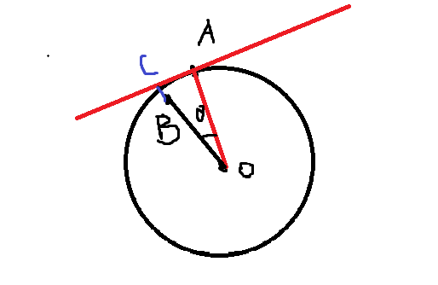

也就是说，需要满足BO >= AO / cosθ

将这个约束加到代码里后，得到如下结果：

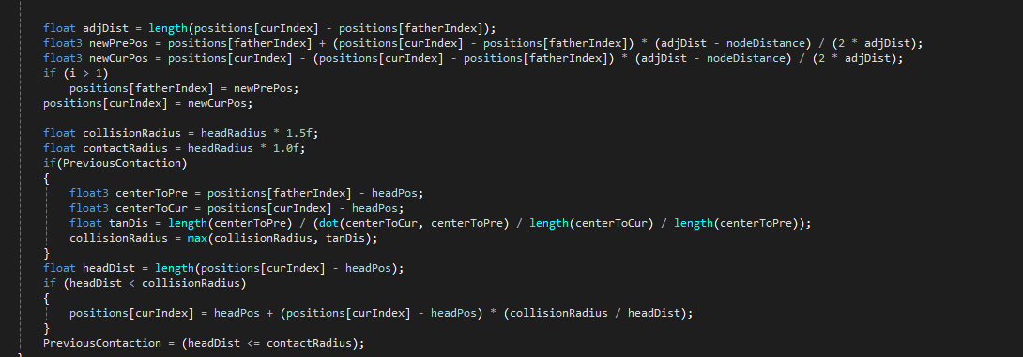

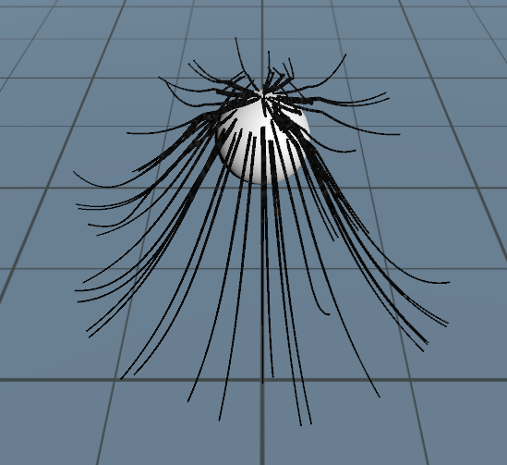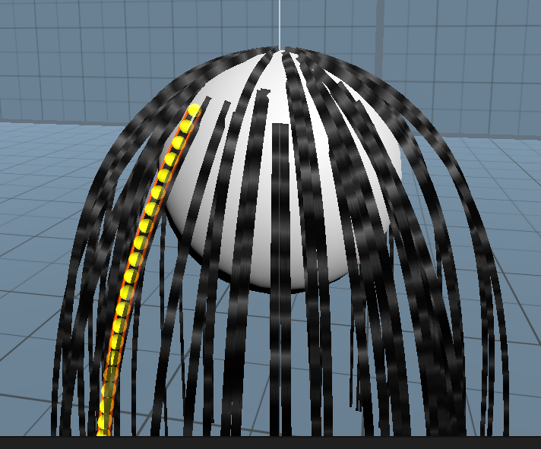

可以看出，发丝即使很长也没有穿模。

但是，这样子的实现并不算完美，也出现了另外一个问题。当头部依然以较大的速度垂直向上移动的时候，长发会产生比较夸张的扩散效果：

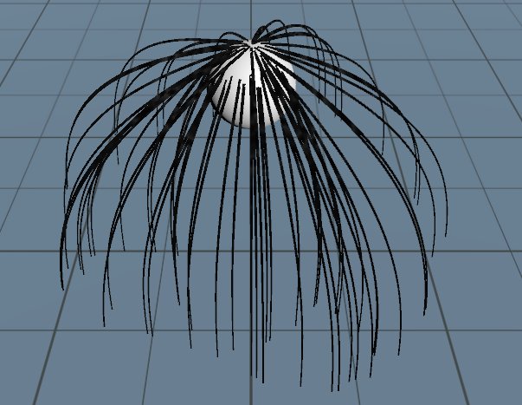

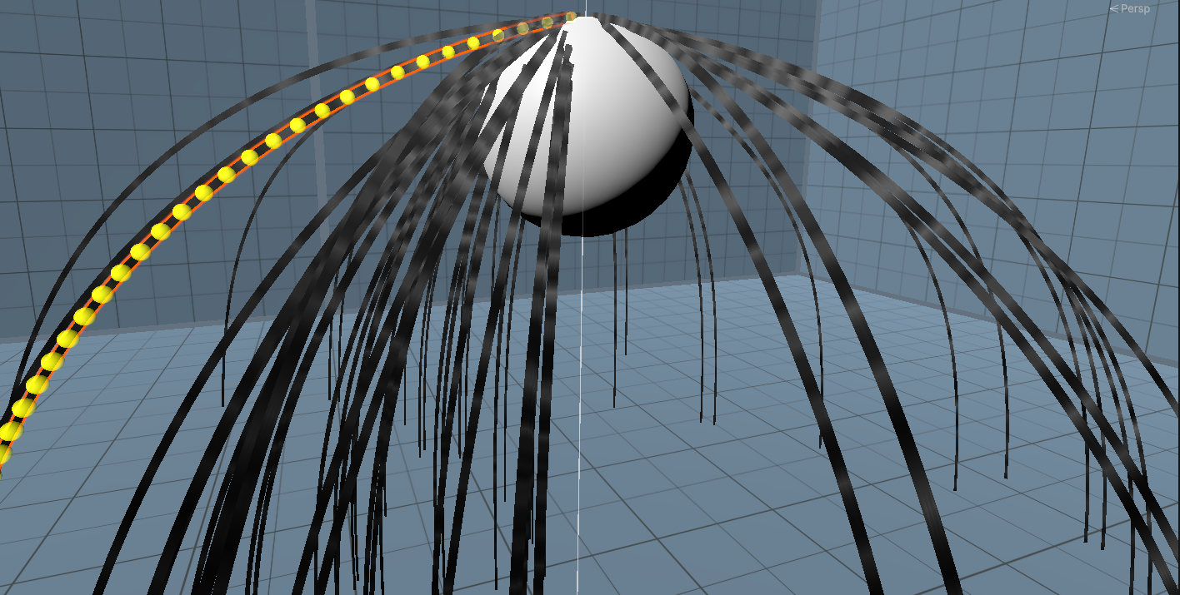

对于这个结果，推测是由于头部的运动的原因，导致得到的切线比头部原本位置的切线之间存在偏差，使得发根的质点带着后面的质点一起被顶了起来。但是若是控制上升速度或者头发长度的话，问题就不会那么明显。并且如果能够取得头部的运动速度来在局部坐标系中运用惯性力等进行修正的话，说不定也能弥补这个缺陷。但目前位置，这个结果相比上一个结果已经取得了较好的效果上的进步，因此尚未进行进一步实验。

# 布料模拟

布料部分则仅仅是对布料的质点部分进行了各个力的计算，包括重力，弹性力和阻尼力。具体代码等如下：

重力部分，仅仅采用mg来计算。

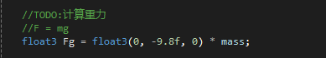

而弹性力的三个部分的计算过程如下：

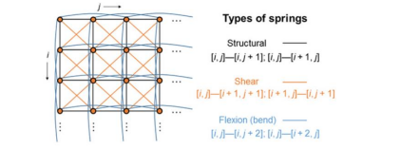

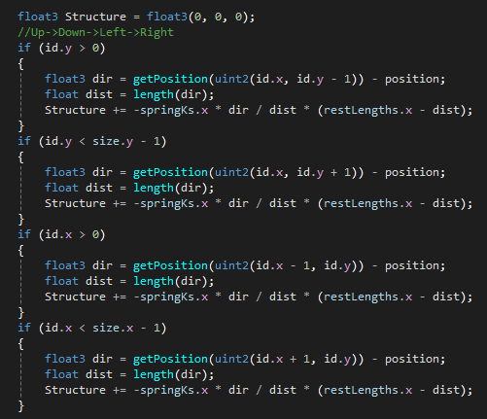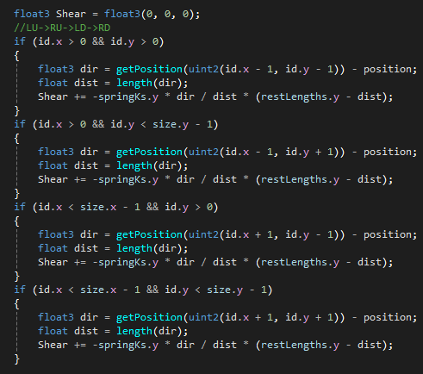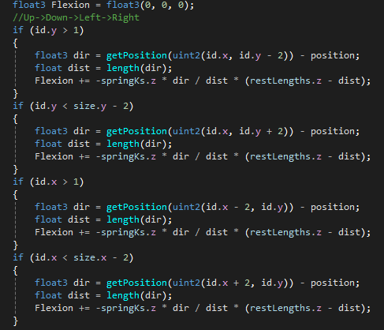

都只是用了胡克定律来计算力学模型。

最后的阻尼力的计算采用了和头发相同的方式，通过阻尼系数控制。

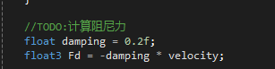

最后将力的结果相加，再运用牛顿的力学定律，就可以通过显式欧拉法得到各个质点的速度和加速度了。

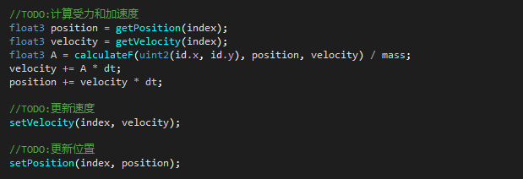

实现结果如下：

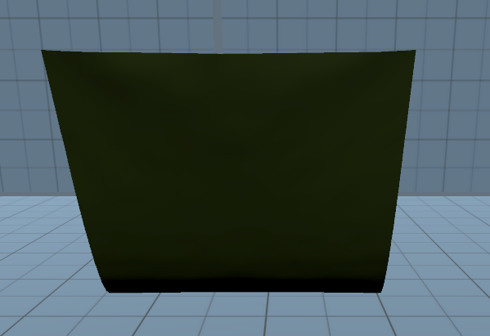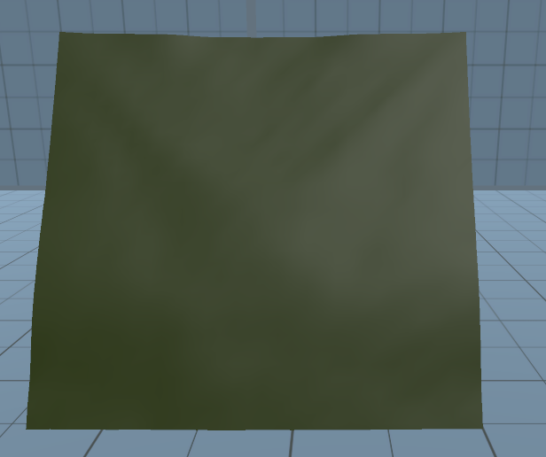

另外，若是改变布料面积和质点数目的比例，则能在使用更多计算资源的情况下取得更加精细的模拟效果。另外也能通过修改各个弹性系数或阻尼系数来模拟不同材质或者不同环境下的布料效果。